更正公告附件
项目名称 | 四川天府新区万安卫生院2021年医用卫生耗材采购项目
采购项目编号 | 510186202100248 | 采购方式 | 公开招标
采购人 | 四川天府新区万安卫生院 | 采购代理机构 | 四川中宇合泰工程咨询有限公司
公告类型 | 更正公告
更正内容 | 一、评标地点：由“成都市高新区锦城大道666号奥克斯中心C座21层2101-2102号”更正为“成都市高新区锦城大道666号奥克斯中心C座20层2003号”；  二、报价明细表格式；  更正前：  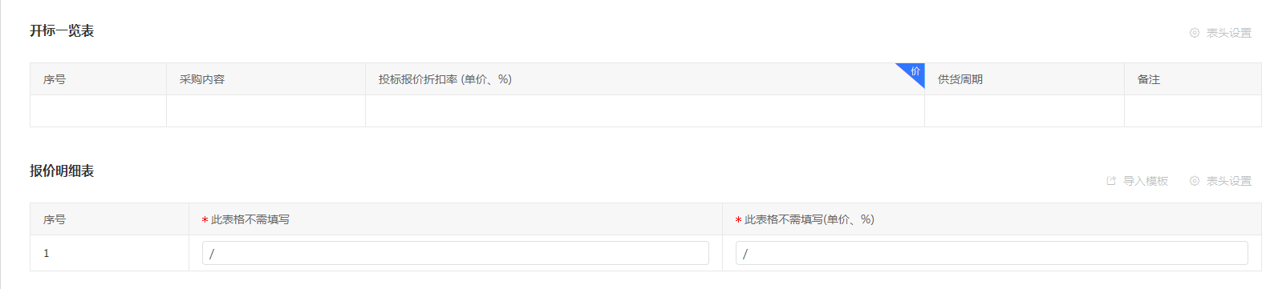  更正后：  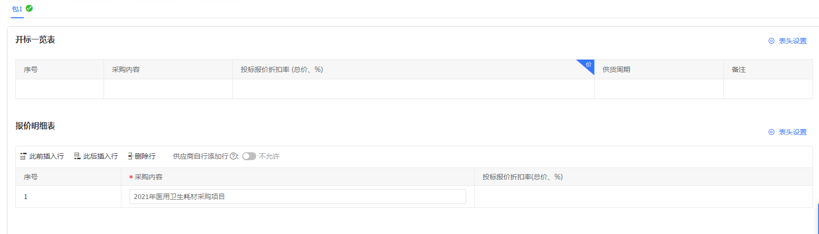  三、其他内容不变。

